Практична робота «Складання програм з одноальтернативними розгалуженнями»

Мета: навчити учнів складати програми з умовним оператором IF.

Хід роботи
Задача. Випускник Технологічного багатопрофільного ліцею вирішив відкрити АЗС TBL для автомобілістів міста Хмельницького. АЗС реалізує 4 марки пального за відповідними цінами:
1. А-95 – 8,82 грн;
2. А-92 – 8,43 грн;
3. А-80 – 7,95 грн;
4. ДП – 8,23 грн.
Продаж проходить чудово, є лише одна проблема: операторові складно обчислювати вручну вартість бензину. Потрібно скласти програму для автоматизації процесу нарахування коштів за пальне.

Хід роботи.

1.Запустіть середовище VB.
2.Створити новий проект.
3.На формі розмістити такі об’єкти:

TextBox1
Button1
Label1- Label3
RadioButton1-RadioButton4

4.Вказати властивості для потрібних об’єктів:
Об’єкт | Властивість | Значення
Button1 | Text | СУМА ДО СПЛАТИ
Label1 | Text | Оберіть марку
Label2 | Text | Кількість літрів
Label3 | Text | -----------
Form1 | Text | АЗС TBL
Form1 | Font/size | 14
Form1 | Font/шрифт | Microsoft Sans Serif

5.Отримаємо форму такого вигляду:
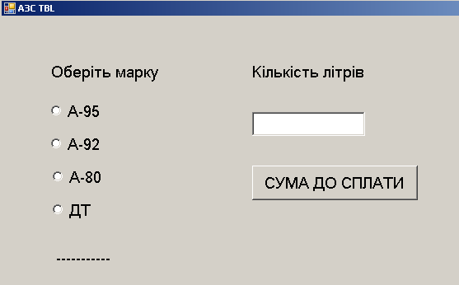

6. Запрограмувати кнопку СУМА ДО СПЛАТИ
Public Class Form1
Dim kilk, s As Double
Private Sub Button2_Click_1….
kilk = Val(TextBox1.Text)
If (RadioButton1.Checked = False) And (RadioButton2.Checked = False) And …..Then
MessageBox.Show("оберіть потрібну марку бензину!!!")
End If
If TextBox1.Text = "" Then
MessageBox.Show("вкажіть кількість літрів!!!")
End If
If TextBox1.Text <> "" Then
If RadioButton1.Checked Then
s = kilk * 8.82
End If
If RadioButton2.Checked

(далі самостійно)

End If
Label3.Text = "Ви замовили " + TextBox1.Text + " літрів бензину на суму " + Str(s)
End If
End Sub
End Class

7.Зберегти створений проект.
8. Запустити програму на виконання. Ввести числа в поля введення та перевірити правильність виконання програми.

Приклад виконання програми:
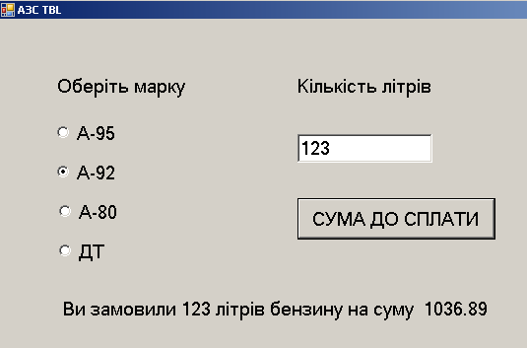

Додаткове завдання.
Передбачити в програмі можливість обчислення прибутку від продажу газу (пропан) за ціною 5,55 грн.

